Informe proyecto final base de datos

Nombre: Sebastián Morales

En este caso se trabajó con la base de datos de Firebase únicamente, pero también se realizó intentos con una base de datos MySQL utilizando php, la misma que no funcionó como se esperaba

Primero se creó un proyecto en fregase, el mismo que se configuró como un proyecto web:

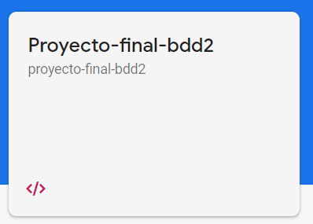

Posteriormente se procedió a dar permisos a la base de datos para que se pueda leer y escribir de la misma:

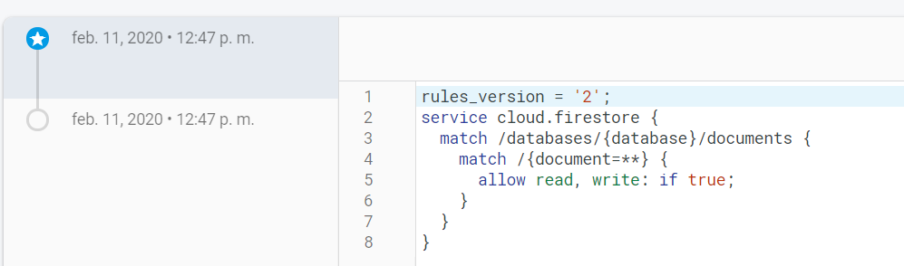

Una vez realizado esto se procedió a realizar el HTML empezando por el Frontend, para esto se utilizó la librería de Bootstrap que permite organizar mejor las filas y las columnas. Como se sabe el proyecto es de formularios así que se hizo de manera similar para no perder organización, pero esto consumió mucho tiempo ya que eran bastantes campos que se tenían que llenar, a continuación, se mostrará una parte del código y somo se ve finalmente en el ftontend:

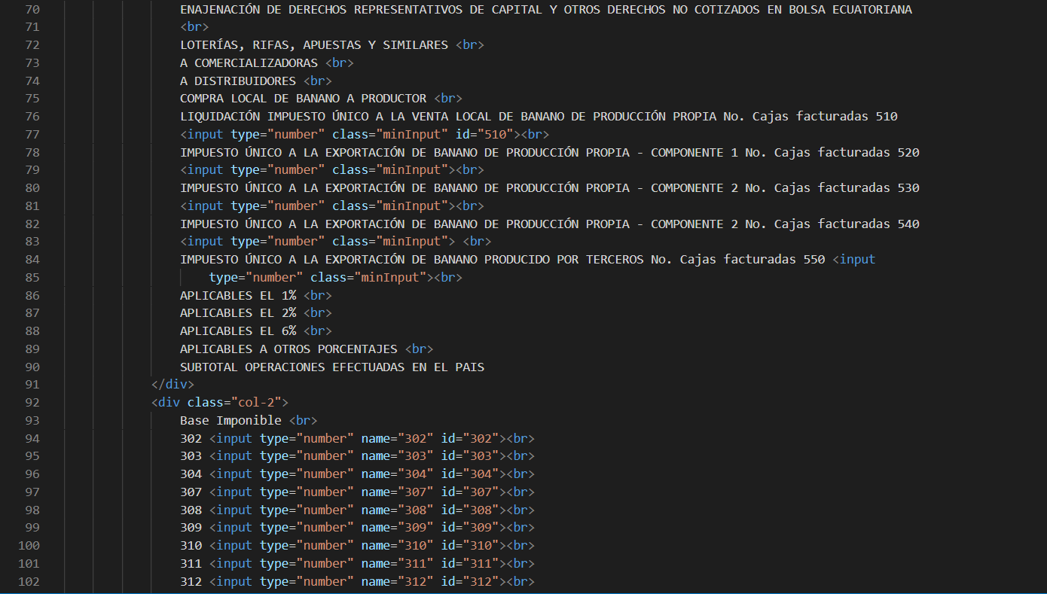

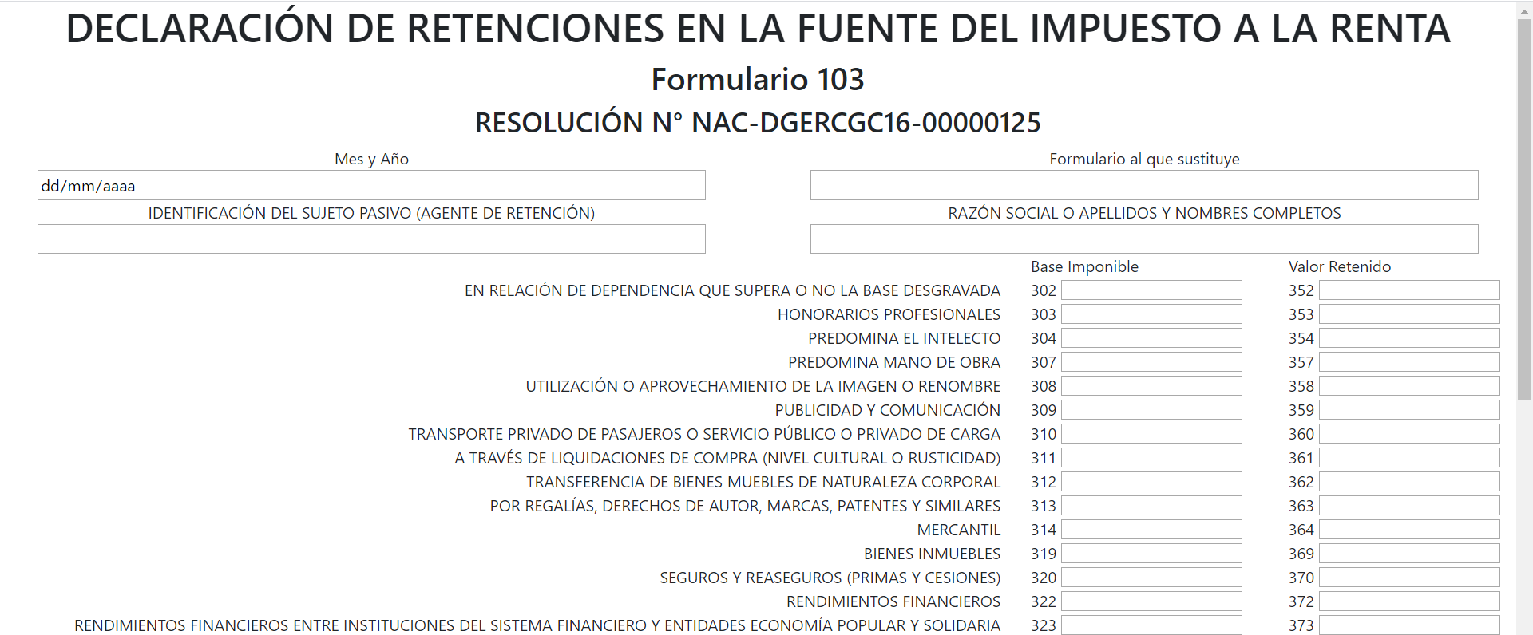

De la misma manera se realizaron los dos formularios de manera simultánea.

Una vez realizado esto se procedió a crear un archivo tipo JavaScript el cual viene a ser el archivo que le va a proporcionar funcionalidad al frontend, es decir el backend, donde se encuentras las funciones de inicio de sesión, guardado con ciertas restricciones.

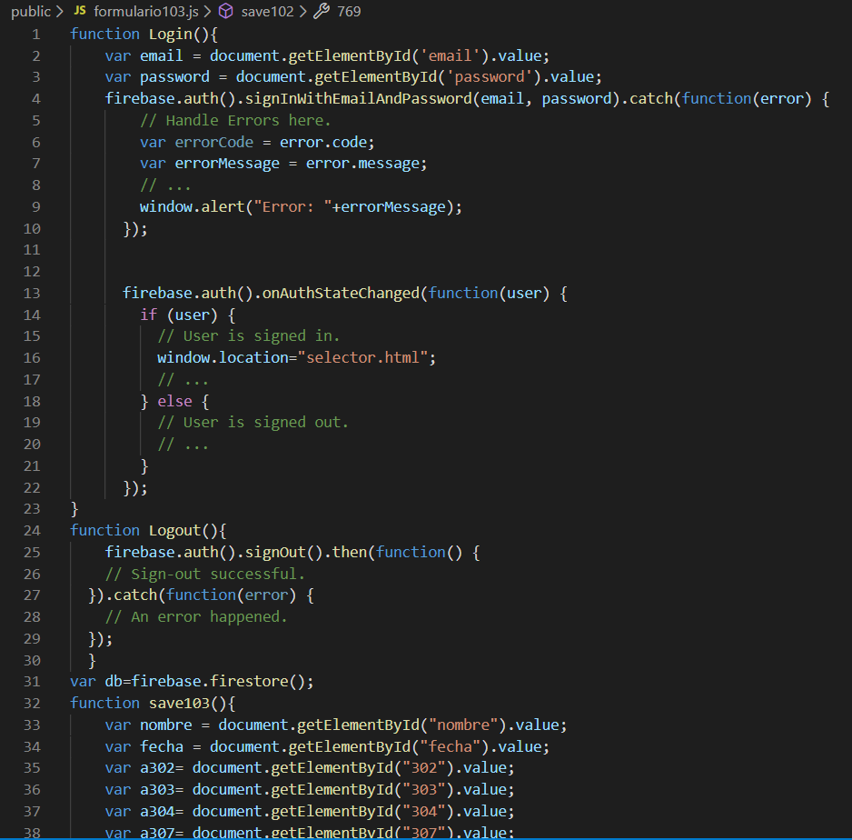

Se realizan pruebas de inicio de sesión, verificación y de guardado de documentos y que se guarden varios archivos en la base de datos.

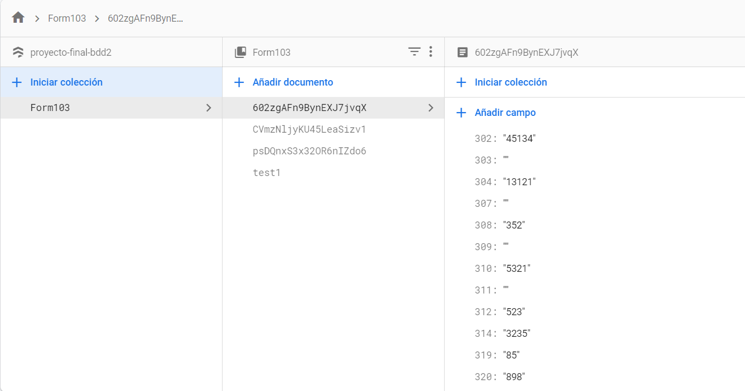

Para el inicio de sesión se crean dos perfiles de prueba de manera manual en firebase con los cuales se realizarán las pruebas de inicio de sesión:

En este caso se habilitó en firebase el inicio de sesión mediante correo electrónico y contraseña

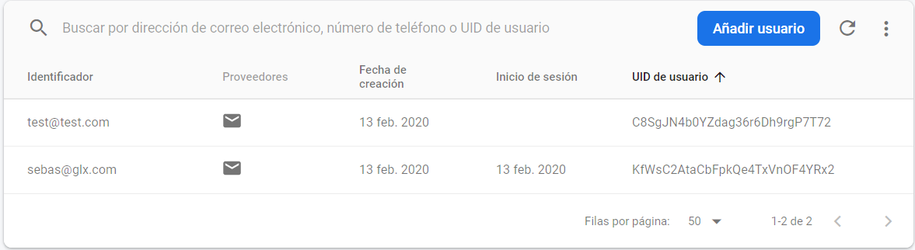

Cuando el usuario no pertenece a la base de datos, la pagina mostrará una alerta donde se detalla el error en inglés, todo esto gracias al método catch que capta errores. Esto se puede ver reflejado en el archivo JavaScript en la función de inicio de sesión:

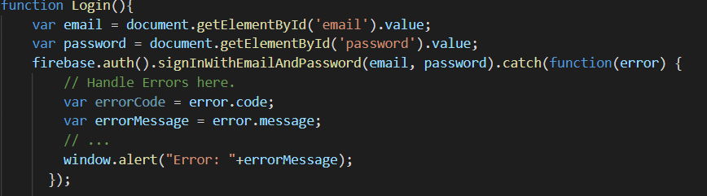

Como se mencionó inicialmente, se trato de hacer una conexión con la base de datos MySQL para hacer el login la misma que no funcionó porque mi explorador no reconocía archivos php, he aquí una prueba de lo mencionado:

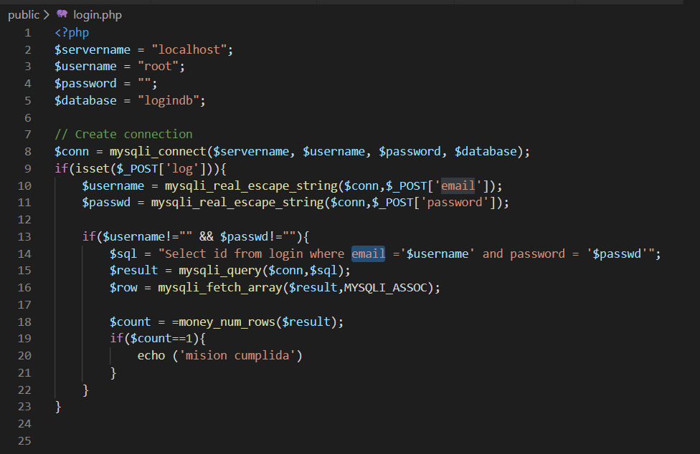

Por ultimo se puede apreciar gráficamente como es el paso de las ventanas en la pagina web que se creó:

1. Iniciar sesión

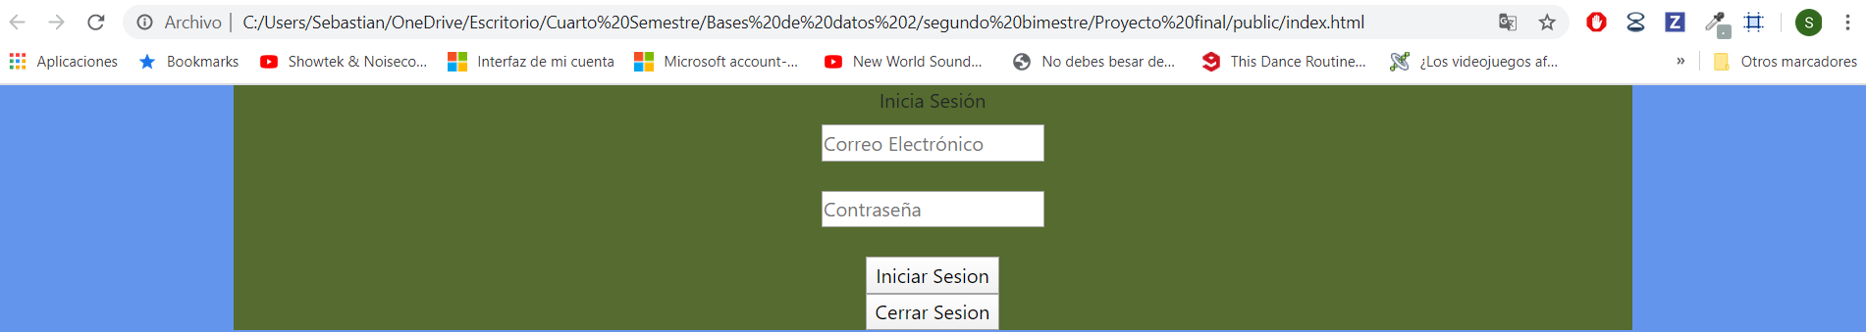

Si el usuario existe pasa al paso 2

1. Decidir el formulario que se quiere llenar

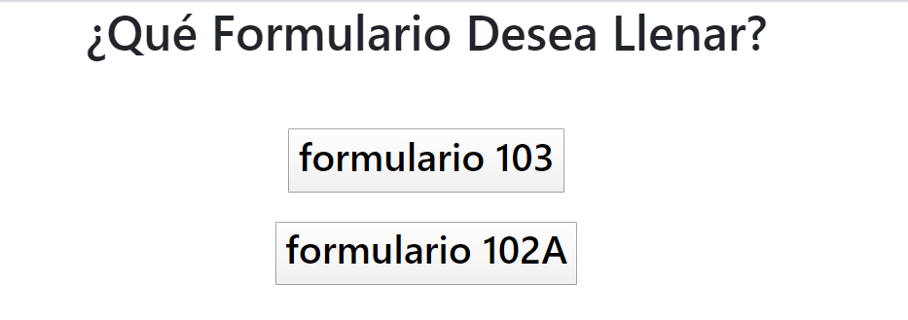

1. Llenar el formulario seleccionado y guardarlo

